黄鳝吃什么饲料成本低，黄鳝配合饲料比例
保证优质的饲料是黄鳝养殖成功并获取高产的关键。既要保证黄鳝能够摄入充足的营养，又要提高饲料利用率，降低养殖成本，增强抵抗力，以下介绍养殖黄鳝饲料配方的方法，供参考：
黄鳝饲料自配料​
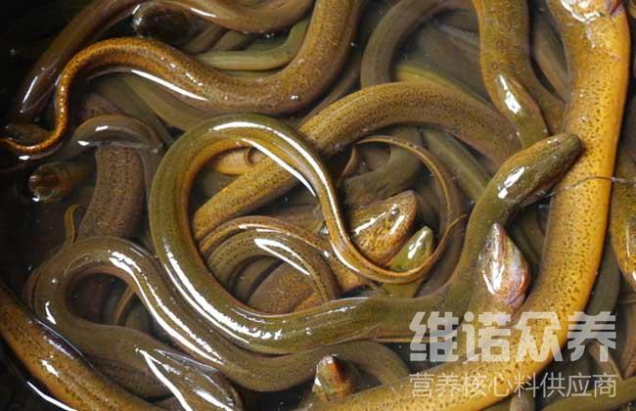
一、黄鳝饲料自配方：
秘鲁鱼粉23.7%、豆饼24%、熟大豆粉40%、骨粉2.5%、玉米面筋1.5%、磷酸二氢钙3%、大豆5%。维诺鱼用多维0.1%，维诺霉清多矿0.1%，维诺复合益生菌0.1%。
鱼粉25%、豆饼20%、血粉15%、菜籽饼9.3%、玉米面筋20%、麸皮9%、无机盐0.3%、啤酒酵母1.1%、维诺鱼用多维0.1%，维诺霉清多矿0.1%，维诺复合益生菌0.1%。
合理的搭配黄鳝饲料喂养，能够取得较好的养殖效益，并充分体现了黄鳝的全面营养均衡，提高生长发育快。增强抵抗力，霉清多矿补充多种矿物质、微量元素，保证黄鳝正常生长的情况下，大大地提高饲料利用率。

